Michelisz Norbert a versenysport világába kalauzol - Pluszosok Egyeteme

Michelisz Norbert túraautó világbajnok, a Pécsi Tudományegyetem egykori hallgatója várja a nézőket a Pluszosok Egyeteme május 2-án 17 órakor kezdődő adásában. A versenyző a versenysport világával ismerteti meg a nézőket, mesél a kezdetekről, és a kulisszák mögé is betekintést nyújt. Beszélgetőpartnere a műsor házigazdája, dr. Ertl Tibor emeritus professzor. A műsort az alábbi linken érhetik el hétfőn 17 órától az érdeklődők:
https://youtu.be/nNTdIZM6WLc
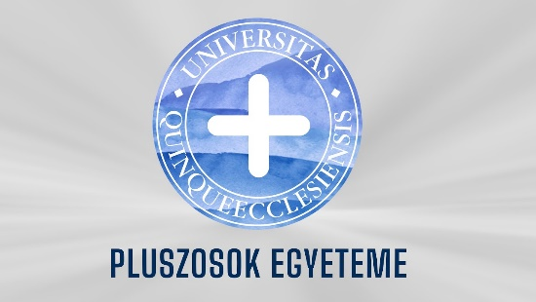 | Pluszosok Egyeteme IV/6 - Michelisz Norbert: A versenysport világa  Michelisz Norbert: A versenysport világa Kezdés: 17:00  youtu.be

A Pluszosok Egyeteme a Pécsi Tudományegyetem ismeretterjesztő sorozata, melynek előadói között neves tudósok, közéleti személyiségek, egyetemi kutatók szerepelnek. A műsornak többszáz regisztrált résztvevője van az ország minden pontjáról, sőt több kontinensről. A nézők az előadásokat követően félévzáró tesztet tölthetnek ki, majd tanúsítványt is kapnak a Pluszosok Egyeteme félévének elvégzéséről.
A 4. szemeszterben Michelisz Norbert túraautó világbajnok előadását követően május 16-án Aknai Katalin művészettörténész ismert pécsi képzőművészek életpályáját mutatja be, majd május 30-án Bódis József egyetemi tanár a már népbetegségnek számító meddőségről beszél előadásában.

A korábbi előadások az alábbi linken tekinthetők meg:
https://www.youtube.com/watch?v=ucD9iYOXbRQ&list=PLMbCbSsPSsJxJFSBTcXXBlvgSD0-yFK2i

A szervezők várják további Pluszos egyetemisták jelentkezését a pluszosegyetem@pte.hu e-mail címen.

